14.03.2022
Здравствуйте, уважаемые студенты группы № 405-СП!

Учебная дисциплина: Рисунок и живопись.
Группа: 404-СП
Тема программы: Рисунок причесок и их элементов с натуры и по образцам.
Тема урока: Практическая работа № 35 «Зарисовка элементов причесок с натуры в живописном решении».

Цель: Приобретение знаний выполнения зарисовок элементов причесок с натуры в живописном решении, отработать практические навыки изображения.
Материал – бумага (ватман, полуватман ф.А-4), графитовые карандаши, ластик, акварель, гуашь, акрил.
Решение – живописное.
Задание к практической работе:
- Вам необходимо внимательно изучить краткие сведения из теории к практической работе.
- По указанному алгоритму выполнить задание и ответить письменно на контрольные вопросы.
- Выполненную работу сфотографировать и отправить отдельным файлом (электронный документ) в личное сообщение через социальные сети VK: https://vk.com/id346223154. Оригинал работы предоставить преподавателю по прибытию на учебную практику.

1. Краткие сведения из теории:
Литература:
- Беляева С.Е. Спецрисунок и художественная графика: учебник для студ. учреждений сред. проф. образования / С. Е.Беляева, Е.А.Розанов. — 6-е изд., стер. — М.: Издательский центр «Академия», 2017. — 240 с.: ил.
- Макарова М.Н., Рисунок и перспектива. Теория и практика: Учебное пособие для студентов художественных специальностей / Макарова М.Н. - М.: Академический Проект, 2020. - 382 с.

К элементам причесок относят: локоны, косы, проборы, волны, проборы, жгуты и т.д.

Изображение элементов длинных кудрявых волос.

Этапы рисунка
Шаг 1. Создадим набросок в карандаше. Плавными линиями обозначаем верхний контур головы – макушку. Ниже из боковых прядей вырисовываем пучок. Прорабатываем пряди плавными и легкими штрихами, не сильно нажимая на карандаш, чтобы его можно было легко удалить ластиком или клячкой. Под пучком намечаем несколько основных крупных прядей. Ближе к лицу длину прядей укорачиваем вдвое.
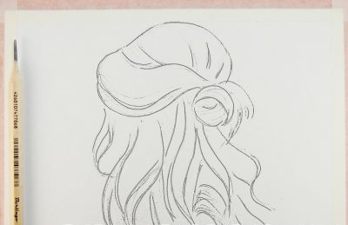

Шаг 2. Теперь создадим подмалевок волос в технике «по-сырому». Большой кистью прокрашиваем набросок водой, ждем, пока вода немного впитается, чтобы исчезли все лужицы воды. Далее начинаем наносить базовые тона. Сиеной натуральной прорабатываем светлые участки рисунка: макушку, боковые пряди и пучок. Далее полупрозрачной сепией заполняем оставшиеся части волос. Оставляем влажный подмалевок до полного высыхания бумаги.
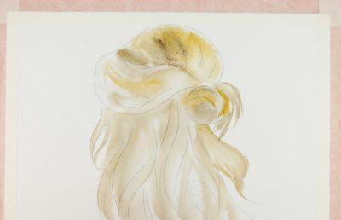
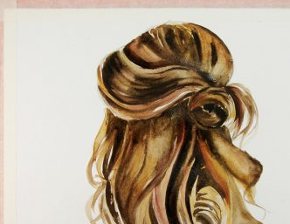
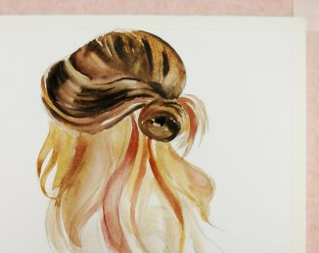
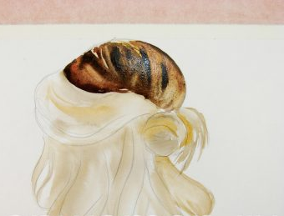
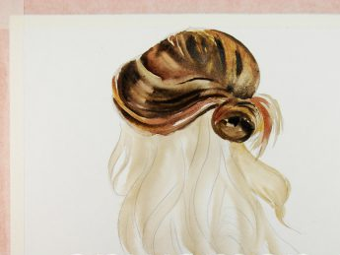
Шаг 3. Начинаем работать более насыщенными оттенками умбры жженой, железоокисной светло-красной, сиеной жженой, создавая финальный цвет волос. Место с бликами стараемся не затрагивать, оставляем их в подмалевке. Средний цвет прописываем сиеной, некоторые переливы тона оттеняем железоокисной красной, а теневые участки обрабатываем умброй жженой.
Шаг 4. После просушки нанесенных слоев краски дорабатываем рисунок смесью из умбры жженой и сажи газовой. По контуру волос вырисовываем тонкие волосинки.
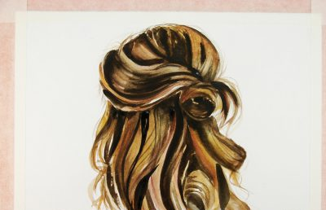

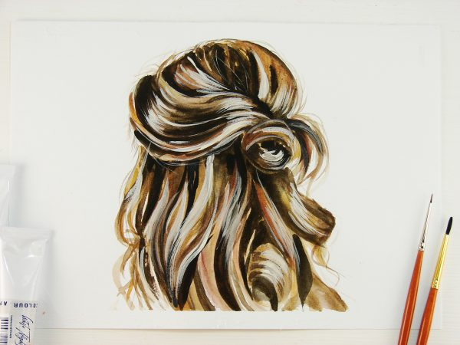
Шаг 5. Теперь нам понадобится белила цинковые и кисть с тонким и длинным кончиком. Создаем на выпуклых частях прядей блики.

2. Порядок выполнения практической работы:
2.1. Изучить теоретический материал по теме.
2.2. Выполнить задание.
2.3. Оформить практическую работу.
2.4. Подготовить ответы на контрольные вопросы.
2.5. Защитить практическую работу преподавателю.

3.Алгоритм выполнения задания практической работы.
3.1. Выбрать два элемента прически.
3.2 Выполнить композицию в листе: определить размер элемента прически и его расположение. (формат А4).
3.3. Выполнить линейный рисунок.
3.4. Выполнить живописное решение элементов прически.

4. Задание на практическую работу.
Выполнить живописное решение двух элементов прически по выбору.

- Контрольные вопросы
- Перечислите элементы причесок.
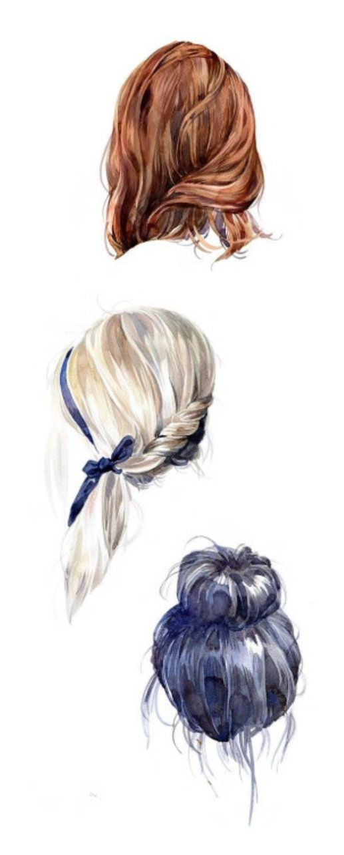
- Назовите последовательность выполнения рисунка акварельными красками.

ОБРАЗЦЫ РАБОТЫ
Прямые волосы (последовательность работы).

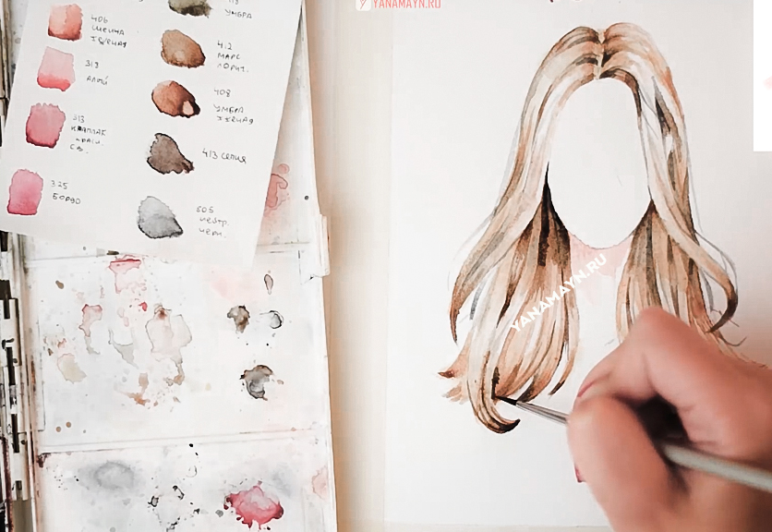

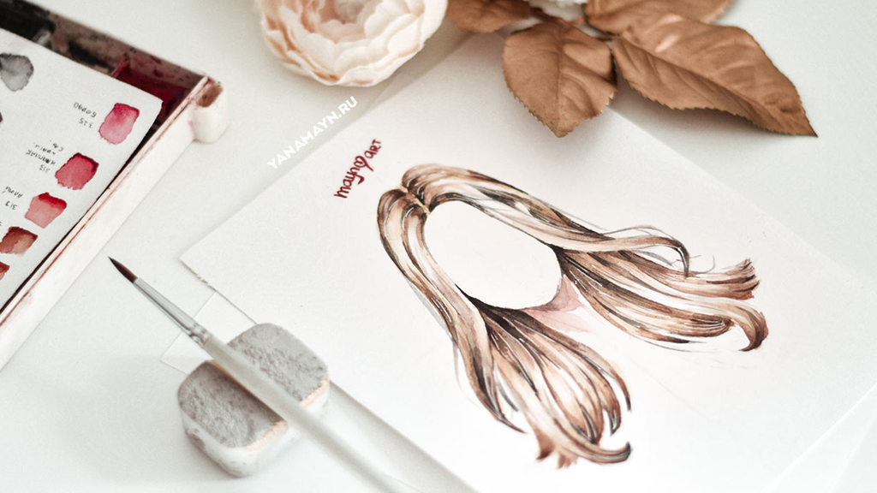

Волосы собранные в пучек (последовательность работы).
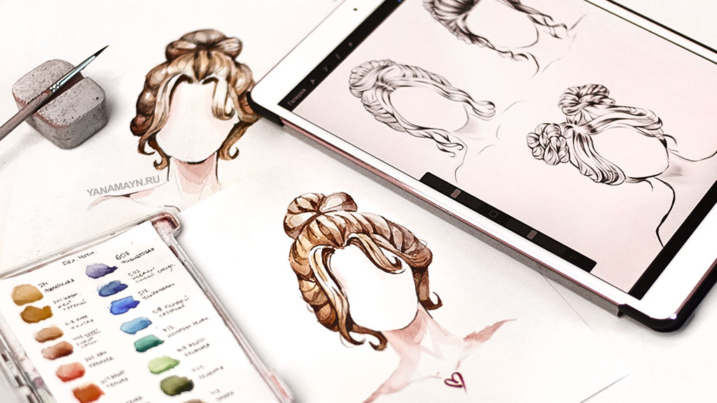
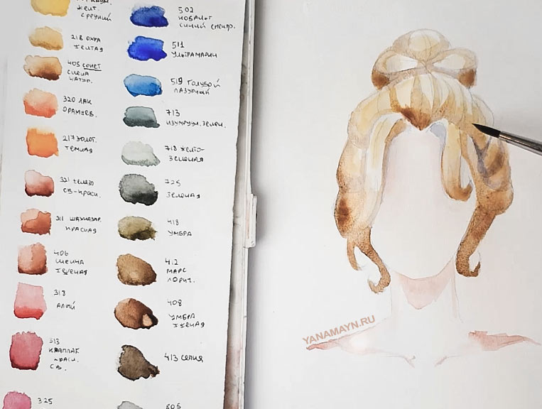

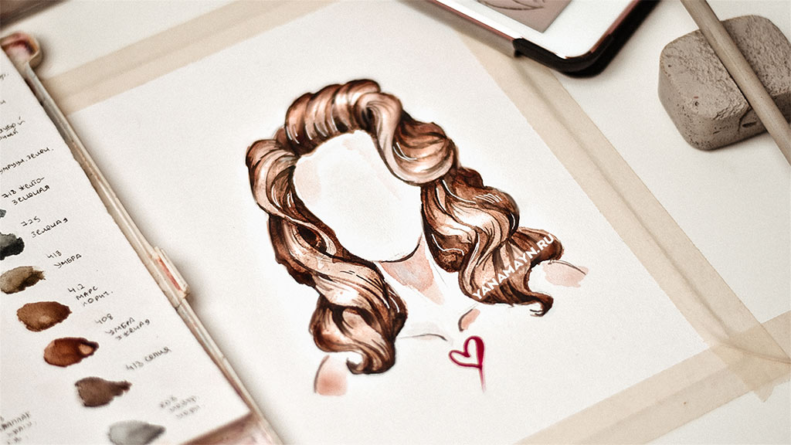
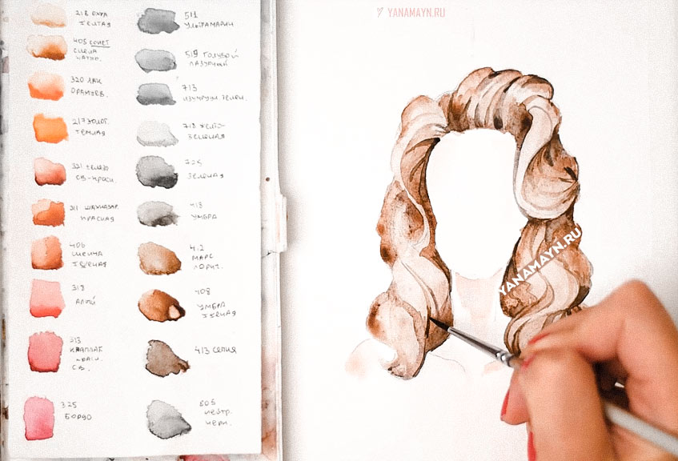
Волнистые волосы (последовательность работы).

